# **JS打开新窗口的2种方式**

转载  更新时间：2013年04月18日 10:58:10   作者：   [IMG_256 我要评论](https://www.jb51.net/article/35691.htm" \l "comments)

JS打开新窗口的2种方式，需要的朋友可以参考一下

1.超链接<a href="//www.jb51.net" title="脚本之家">Welcome</a>

等效于js代码

window.location.href="//www.jb51.net";     //在同当前窗口中打开窗口

2.超链接<a href="//www.jb51.net" title="脚本之家" target="\_blank">Welcome</a>

等效于js代码

window.open("//www.jb51.net");                 //在另外新建窗口中打开窗口

针对第一种方式：

如果你这样写window.location.href="www.jb51.net";     //在同当前窗口中打开窗口（去掉双斜杠）时，跳转失败

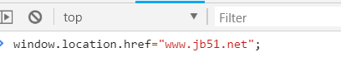

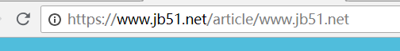

而正确的是这样的：



